
Consultez votre pension complémentaire en ligne.
En tant que collaborateur, vous vous constituez une belle pension complémentaire via AG.
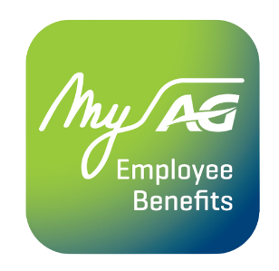
Avec l'app MyAG Employee Benefits, vous avez toujours votre assurance groupe à portée de main. Téléchargez l'app et vous pourrez :
- Consulter les avantages de votre plan de pension.
- Simuler le montant brut et net de votre pension complémentaire.
- Obtenir un aperçu de vos fiches de pension.
- Et bien plus encore !
Découvrez toutes les informations sur ag.be/fr/myageb-app et téléchargez l'app MyAG Employee Benefits dans l'App Store ou sur Google Play.
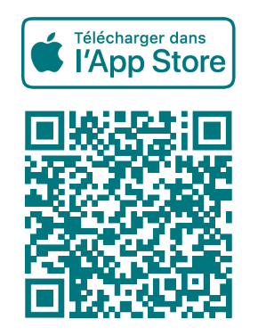 | 

